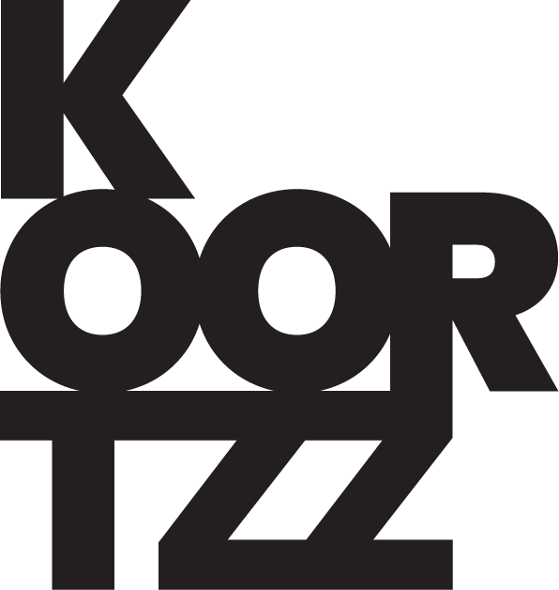

Artiesten: VITALSKI, JOHAN BRAECKMAN EN JEAN PAUL VAN BENDEGEM
Titel: SHERLOCK HOLMES

Sherlock Holmes Is één van de belangrijkste romanpersonages ter wereld en de inspiratiebron van talloze series en films.
Holmes staat bekend voor zijn intelligentie en het vermogen belangrijke conclusies af te leiden uit kleine, schijnbaar onbelangrijke aanwijzingen.

Zijn roem strekt zich uit over de hele aardbol en zijn uitspraken zijn legendarisch. Logisch denken is zijn grote kracht.
“Wanneer men het onmogelijke heeft geëlimineerd, moet dat wat overblijft, hoe onwaarschijnlijk het ook is, de waarheid zijn. “

Het oplossen van mysteries spreekt tot de verbeelding van iedereen en wakkert de speurder in elk van ons aan. Een populaire mythe is namelijk dat Sherlock Holmes de grondlegger was van het detective genre. Maar klopt dit ook ?

Het publiek kan alvast het vergrootglas bovenhalen want THE GAME IS AFOOT !

Met Vitalski (schrijver, dichter, stand-up comedian, performer) als uw gastheer en de WATSON van deze avond. Hij nodigt de flamboyante professoren Jean Paul Van Bendegem (emeritus VUB) en Johan Braeckman (filosoof UGent) uit voor een duik in de nalatenschap van Sherlock holmes en zijn bedenker Arthur Conan Doyle.

